# HOẠT ĐỘNG TRẢI NGHIỆM 3 BẢN 1 – CHÂN TRỜI SÁNG TẠO

**CHỦ ĐỀ 1: EM YÊU TRƯỜNG TIỂU HỌC THÂN YÊU**

## **TUẦN 1**

## **A. TRẮC NGHIỆM**

### 1. NHẬN BIẾT ( 15 câu)

**Câu 1:** Đâu sẽ là hoạt động đầu tiên trong ngày?

A. Đi học

B. Vệ sinh cá nhân

C. Đi ngủ

D. Giúp mẹ làm việc nhà

**Câu 2:** Trong những hoạt động dưới đây đâu là hoạt động thường xuyên diễn ra hàng ngày?

A. Đánh răng

B. Đi chơi ở sở thú

C. Tặng quà cho bạn bè

D. Đi khám răng

**Câu 3:** Trong những hoạt động dưới đây đâu **không phải** hoạt động thường xuyên diễn ra hàng ngày?

A. Đánh răng

B. Đi ngủ

C. Học bài

D. Đi khám răng

**Câu 4:** Các em hãy cho biết, bạn nhỏ trong ảnh đang làm gì nhỉ?



A. Bạn nhỏ đi đo chiều cao

B. Bạn nhỏ đang tập thể dục

C. Bạn nhỏ đi khám răng định kỳ

D. Bạn nhỏ đi đo cân nặng

**Câu 5:** Các em hãy cho biết, bạn nhỏ trong ảnh đang làm gì nhỉ?

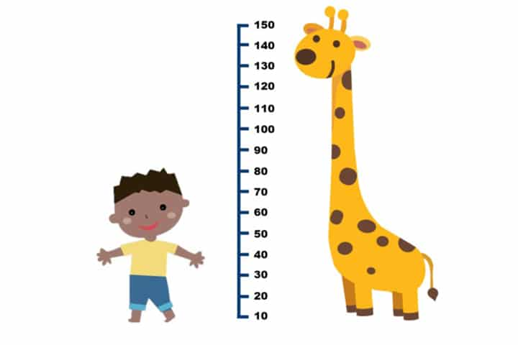

A. Bạn nhỏ đi đo chiều cao

B. Bạn nhỏ đang tập thể dục

C. Bạn nhỏ đi khám răng định kỳ

D. Bạn nhỏ đi đo cân nặng

**Câu 6:** Các em hãy cho biết, các bạn trong ảnh đang làm gì nhỉ?

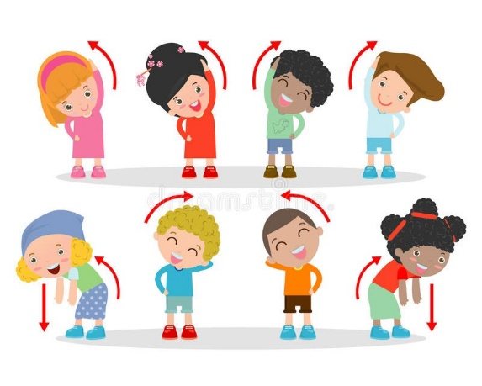

A. Các bạn đi đo chiều cao

B. Các bạn đang tập thể dục

C. Các bạn đi khám răng định kỳ

D. Các bạn đi đo cân nặng

**Câu 7:** Các em hãy cho biết, bạn nhỏ trong ảnh đang làm gì nhỉ?



A. Bạn nhỏ đi đo chiều cao

B. Bạn nhỏ đang tập thể dục

C. Bạn nhỏ đi khám răng định kỳ

D. Bạn nhỏ đi đo cân nặng

**Câu 8:** Hoạt động đâu tiên các bạn đã làm trong tuần 1 là gi nhỉ?

A. Nghe va hát bài hát về lớp học

B. Tìm hiểu những hoạt động diễn ra thường ngày

C. Lập thời gian biểu hàng ngày

D. Bầu chọn ban cán sự lớp

**Câu 9:** Để lập thời gian biểu hàng ngày các em cần bao nhiêu bước?

A. 2

B. 3

C. 4

D. 1

**Câu 10:** Hoạt động 2 các bạn đã làm trong tuần 1 là gi nhỉ?

A. Nghe va hát bài hát về lớp học

B. Tìm hiểu những hoạt động diễn ra thường ngày

C. Lập thời gian biểu hàng ngày

D. Bầu chọn ban cán sự lớp

**Câu 11:** Các bạn có biết ngày lễ trong ảnh là ngày lễ gì không?

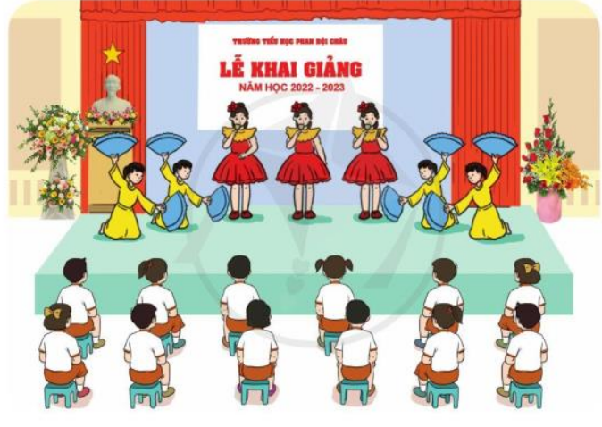

A. Lễ khai giảng

B. Lễ bế giảng

C. Lễ hội làng

D. Đáp án khác

**Câu 12:** Em hãy nhìn hình dưới đây

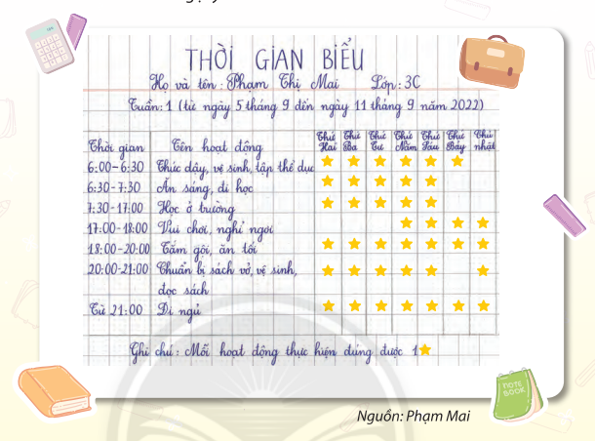

Ngôi sao vàng trong thời gian biểu của bạn Mai là gì nhỉ

A. Bạn Mai thêm vào cho đẹp

B. Là những hoạt động phải làm hang ngày

C. Là những hoạt động thực hiện được

D. Đáp án khác

**Câu 13:** Theo thời gian biểu của Mai, bạn Mai đi ngủ lúc mấy giờ



A. 9:00

B. 8:30

C. 20:00

D. 21:00

**Câu 14:** Theo thời gian biểu của Mai, bạn Mai học ở trường trong khoảng thời gian nào?



A. 7:30-17:00

B. 18:00-20:00

C. 7:00-12:00

D. 8:00-16:30

**Câu 15:** Hoạt động 3 các bạn đã làm trong tuần 1 là gi nhỉ?

A. Nghe va hát bài hát về lớp học

B. Tìm hiểu những hoạt động diễn ra thường ngày

C. Lập thời gian biểu hàng ngày

D. Bầu chọn ban cán sự lớp

### 2. THÔNG HIỂU (15 câu)

**Câu 1:** Tại sao cần lập thời gian biểu?

A. Giúp chúng ta dễ dàng nhìn ra các công việc quan trọng

B. Cần ưu tiên thực hiện, tránh trường hợp bỏ sót việc cần làm hàng ngày

C. Tránh mất cân bằng giữa công việc và cá nhân

D. Tất cả các ý trên

**Câu 2:** Thời gian biểu cá nhân của các bạn có giống nhau không

A. Mỗi bạn sẽ có thời gian biểu khác nhau

B. Bạn nào cũng có chung một thời gian biểu

C. Cả A và B đều đúng

D. Cả A và B đều sai

**Câu 3:** Tại sao trước khi lập thời gian biểu ta cần liệt kê các công việc cần làm trước?

A. Để không bị bỏ sót các việc cần phải làm trong một ngày

B. Để làm thời gian biểu dễ dàng hơn

C. Để làm thời kkhoas biểu đẹp hơn

D. Để tránh các ngày sẽ làm cùng công việc trùng nhau

**Câu 4:** Có loại thời gian biểu nào mà nhiều bạn giống nhau không?

A. Có. Đó là thời gian biểu cá nhân của các bạn cùng một lớp

B. Không. Vì thời gian biểu của tưng bạn là khác nhau

C. Có. Đó là thời gian biểu các môn học của các bạn cùng một lớp

D. Không. Vì các bạn không có cùng công việc phải làm

**Câu 5:** Ở hoạt động đầu tiên trong tuân 1 các em đã làm gì nhỉ?

A. Hát tất cả những bài hát

B. Nghe nhạc và hát theo tất cả những thể loại nhạc khác nhau

C. Nghe những bài hát hát về trường lớp

D. Nghe và hát những bài hát về trường lớp

**Câu 6:** Hãy chọn câu trả lời đúng nhất sau đây?

A. Ở hoạt động 2 các em đã lập được thời gian biểu

B. Ở hoạt động 3 các em đã lập được thời gian biểu

C. Ở hoạt động 4 các em đã phân biệt được những hoạt động trong ngày

D. Ở hoạt động 1 các em đã biết thêm nhiều bài hát về mẹ yêu

**Câu 7:** Tại sao cần ghi rõ thời gian thực hiện công việc vào thời gian biểu?

A. Đảm bảo mọi việc không bị trùng thời gian lên nhau

B. Giúp hinh thành thói quen tốt mà không trì hoãn thời gian

C. Lên kế hoạch rõ ràng tránh tình trạng bỏ lỡ việc quan trọng

D. Tất cả các ý trên

**Câu 8:** Em nên đi chơi sở thú trong thời gian nào?

A. Đi ngày nào cũng được

B. Các ngày trong tuần

C. Cuối tuần khi được nghỉ học

D. Đáp án khác

**Câu 9:** Lập thời gian biểu phải?

A. Đẹp và dễ nhìn

B. Đầy đủ việc phải làm

C. Có thể theo dõi những việc mình đã làm

D. Tất cả đáp án đều đúng

**Câu 10:** Em nên học bài trong thời gian nào?

A. Hôm nào cũng được

B. Các ngày trong tuần

C. Cuối tuần khi được nghỉ học

D. Đáp án khác

**Câu 11:** Đâu là việc em nên ưu tiên làm trước

A. Đi sở thú với bố mẹ

B. Làm bài tập về nhà

C. Đi ăn vặt với bạn bè

D. Đi công viên chơi

**Câu 12:** Hoạt động nào em không nên làm

A. Đánh răng 1 lần trong ngày

B. Làm bài tập về nhà đầy đủ

C. Giúp mẹ làm việc nhà

D. Vệ sinh cá nhân sạch sẽ

**Câu 13:** Đâu là việc đúng đắn mà em nên làm

A. Vứt rác vào thùng rác để bảo vệ môi trường

B. Đánh răng hai lần chỉ vào buổi sáng

C. Không giúp đỡ bạn bè

D. Làm bài tập về nhà chỉ một nửa

**Câu 14:** Các em hãy cho biết hoạt động diễn ra trong ngày là gì?

A. Là những công việc không nhất thiết phải làm

B. Là nhưng công việc cả ngày chỉ làm việc đó

C. Là những việc ngay nào cũng phải làm như vệ sinh cá nhân

D. Đáp án khác

**Câu 15:** Khi lập thời gian biểu cần những lưu ý gì?

A. Sắp xếp thời gian hợp lý

B. Không để quá nhiều việc mà khó thực hiện và dồn dập

C. Dễ nhìn

D. Tất cả đáp án trên

### 3. VẬN DỤNG (15 câu)

**Câu 1:** Câu nào dưới đây đúng?

A. Đi siêu thị là hoạt động thường xuyên diễn ra trong ngày

B. Đi học ở trên trường là hoạt động không thường xuyên diễn ra trong ngày

C. Học bài là hoạt động không thường xuyên diễn ra trong ngày

D. Đi chơi sở thú là hoạt động thường xuyên diễn ra trong ngày

**Câu 2:** Câu nào dưới đây sai?

A. Đi mua đồ ăn vặt là hoạt động thường xuyên diễn ra trong ngày

B. Đi học ở trên trường là hoạt động không thường xuyên diễn ra trong ngày

C. Đánh răng là hoạt động thường xuyên diễn ra trong ngày

D. Đi công viên chơi là hoạt động không thường xuyên diễn ra trong ngày

**Câu 3:** Dưới đây đâu là hoạt động diễn ra thường xuyên trong ngày?

A. Vệ sinh cá nhân

B. Đi sang nhà bạn chơi

C. Đi chơi ở công viên

D. Đáp án khác

**Câu 4:** Dưới đây đâu không phải là hoạt động diễn ra thường xuyên trong ngày?

A. Làm việc nhà

B. Đi biển

C. Vệ sinh cá nhân

D. Nấu cơm

**Câu 5:** Dưới đây đâu là hoạt động diễn ra thường xuyên trong ngày?

A. Soạn sách vở

B. Đi biển

C. Đi chơi ở công viên

D. Đáp án khác

**Câu 6:** Dưới đây đâu không phải hoạt động diễn ra thường xuyên trong ngày?

A. Đi công viện Thủ Lệ

B. Nấu cơm

C. Đánh răng

D. Học bài

**Câu 7:** Tất cả hoạt động diễn ra thường xuyên trong ngày một ngày không làm có được không?

A. Có thể. Vì thời gian là tự mình sắp xếp

B. Có thể nhưng không nên vì như thế không tốt và mất tính kỷ luật

C. Không thể. Vì lịch đã đặt ra phải thực hiện bằng được dù có tình huống đột xuất

D. Không được. Vì sẽ gây ra lệch múi giờ

**Câu 8:** Câu nào dưới đây sai?

A. Soạn sách vở là hoạt động thường xuyên diễn ra trong ngày

B. Đi học ở trên trường là hoạt động thường xuyên diễn ra trong ngày

C. Học bài là hoạt động thường xuyên diễn ra trong ngày

D. Đi chơi sở thú là hoạt động không thường xuyên diễn ra trong ngày

**Câu 9:** Câu nào dưới đây đúng?

A. Đi biển là hoạt động thường xuyên diễn ra trong ngày

B. Đi học ở trên trường là hoạt động không thường xuyên diễn ra trong ngày

C. Học bài là hoạt động thường xuyên diễn ra trong ngày

D. Đi chơi sở thú là hoạt động thường xuyên diễn ra trong ngày

**Câu 10:** Những bài hát dưới đây bài nào nói về trường học?

A. Mái trường mến yêu

B. Chú cuội ngồi gốc cây đa

C. Bà ơi bà

D. Cho con

**Câu 11:** Để duy trì hoạt động hàng ngày được tốt, em có thể làm gì?

A. Lập thời khóa biểu khoa học

B. Kiên tri hoàn thành tôt những việc đã đặt ra

C. Thực hiện công việc đã đặt ra hàng ngày liên tục

D. Tất cả đáp án trên

**Câu 12:** Những bài hát dưới đây bài nào không nói về trường học?

A. Mái trường mến yêu

B. Khăn quàng thắp sáng bình minh

C. Ba ngọn nến lung linh

D. Em yêu trường em

**Câu 13:** Để lập thời khóa biểu tốt chúng ta có thể bỏ qua bước nào?

A. Xác định việc làm diễn ra thường xuyên trong ngày

B. Chia thời gian bắt đầu và hoàn thành công việc hợp lý

C. Sắp xếp những việc phải làm hợp lý

D. Dán ảnh dán lên thời khóa biểu cho đẹp

**Câu 14:** Câu nào dưới đây đúng?

A. Nấu cơm là hoạt động thường xuyên diễn ra trong ngày

B. Đánh răng là hoạt động không thường xuyên diễn ra trong ngày

C. Đi siêu thị là hoạt động thường xuyên diễn ra trong ngày

D. Đi chơi sở thú là hoạt động thường xuyên diễn ra trong ngày

**Câu 15:** Câu nào dưới đây sai?

A. Đi biển là hoạt động thường xuyên diễn ra trong ngày

B. Đi siêu thị ở trên trường là hoạt động thường xuyên diễn ra trong ngày

C. Đi ngủ là hoạt động thường xuyên diễn ra trong ngày

D. Làm việc nhà là hoạt động thường xuyên diễn ra trong ngày

### 4. VẬN DỤNG CAO ( 5 câu)

**Câu 1:** Những việc sau đây, có bao nhiêu việc là việc là hoạt động diễn ra thường diễn ra trong ngày?

(1)Đánh răng

(2) Đi học trên trường

(3) Đi chơi sở thú

(4) Giúp việc nhà cho mẹ

(5) Làm bài tập

A. 1

B. 2

C. 3

D. 4

**Câu 2:** Những việc sau đây, có bao nhiêu việc là việc là hoạt động không diễn ra thường diễn ra trong ngày?

(1) Vệ sinh cá nhân

(2) Đi học trên trường

(3) Đi chơi sở thú

(4) Giúp việc nhà cho mẹ

(5) Làm bài tập về nhà

A. 1

B. 2

C. 3

D. 4

**Câu 3:** Dưới đây đâu là hoạt động diễn ra thường xuyên trong ngày?

(1) Đánh răng

(2) Đi ngủ

(3) Đi sở thú

(4) Nấu cơm

(5) Học bài

(6) Soạn sách vở

(7) Ăn cơm

A. 4

B. 5

C. 6

D. 7

**Câu 4:** Tại sao cần phân biệt việc làm thường xuyên và không thường xuyên trước khi lập hời khóa biểu

A. Để sắp xếp thời gian làm việc cho hợp lý

B. Để biết việc nào cần làm việc nào không

C. Để sắp xếp vào thời gian biểu cho đẹp

D. Đáp án khác

**Câu 5:** Tại sao phải theo dõi những việc mình **đã làm** trên thời khoa biểu?

A. Để theo rõi những việc đã, đang và sẽ làm

B. Để xem khả năng hoàn thành công việc

C. Để tích sao vào cho vui

D. Đáp án khác

## **B. ĐÁP ÁN**

**1. NHẬN BIẾT**

|  |  |  |  |  |
| --- | --- | --- | --- | --- |
| **1 – B** | **2 – A** | **3 – D** | **4 – C** | **5 – A** |
| **6 – B** | **7 – D** | **8 – A** | **9 – B** | **10 – B** |
| **11 – A** | **12 – C** | **13 – D** | **14 – A** | **15 – C** |

**2. THÔNG HIỂU**

|  |  |  |  |  |
| --- | --- | --- | --- | --- |
| **1 – D** | **2 – A** | **3 – A** | **4 – C** | **5 – D** |
| **6 – B** | **7 – D** | **8 – C** | **9 – D** | **10 – B** |
| **11 – B** | **12 – A** | **13 – A** | **14 – C** | **15 – D** |

**3. VẬN DỤNG**

|  |  |  |  |  |
| --- | --- | --- | --- | --- |
| **1 – A** | **2 – A** | **3 – A** | **4 – B** | **5 – A** |
| **6 – A** | **7 – B** | **8 – B** | **9 – C** | **10 – A** |
| **11 – D** | **12 – C** | **13 – D** | **14 – A** | **15 – B** |

**4. VẬN DỤNG CAO**

|  |  |  |  |  |
| --- | --- | --- | --- | --- |
| **1 – C** | **2 – B** | **3 – C** | **4 – A** | **5 – B** |